1. Para poder abrir el IReport es aconsejable tener el jdk7.
2. Para poder abrir el IReport se debe modificar el archivo “ireport.conf”, para eso se aconseja modificar una copia de este que este ubicado en otra ruta.

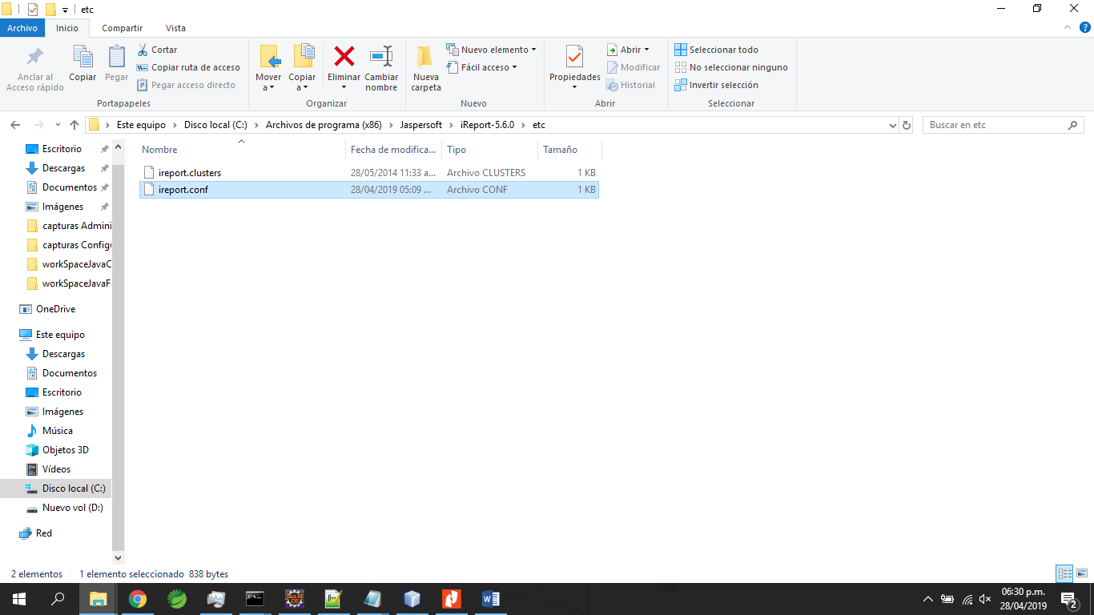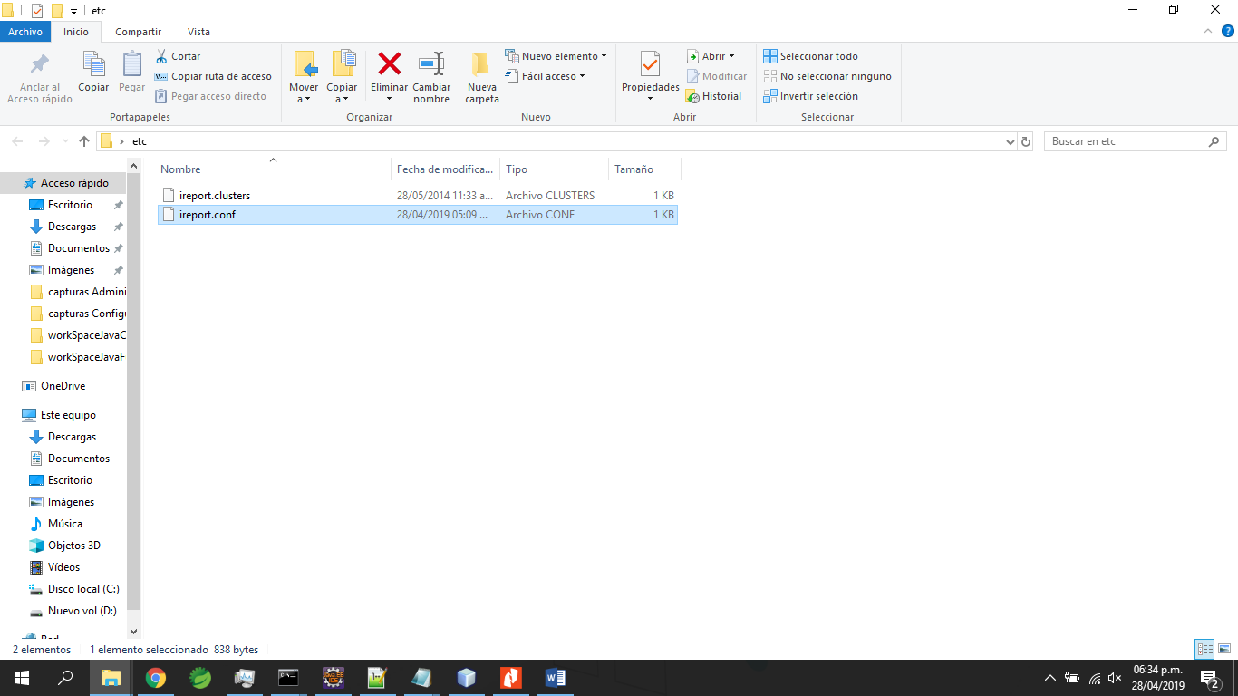

1. Modificar el archive indicando la ruta del jdk7.

